Практикум_WinForms.pdf

Лабораторная работа 4. Использование окон диалога

Упражнение 1. Использование стандартных окон диалога

Задание 1. Использование компонента SaveFileDialog

SaveFileDialog

MenuStrip

richTextBox

обработчик SaveFileDialog

введите какой-либо текст в текстовое поле

сохранить как
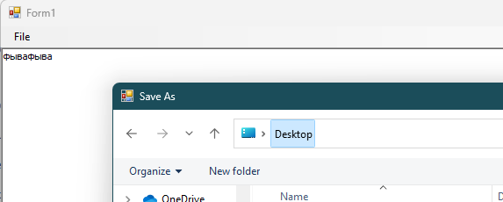

Задание 2. Использование компонента ColorDialog

ColorDialog

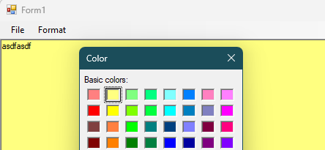

Задание 3. Использование компонента FontDialog

FontDialog

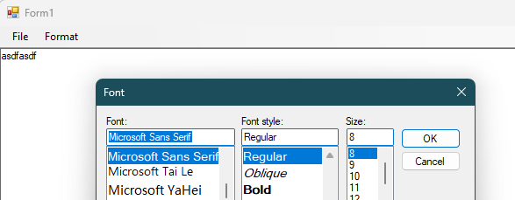

Задание 4. Использование компонента OpenFileDialog

OpenFileDialog

а он так должен быть
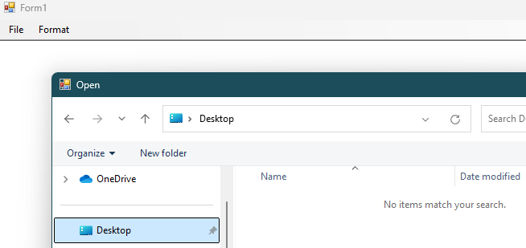

Filter

"Text Files (*.txt)|*.txt|All Files (*.*)|*.*"

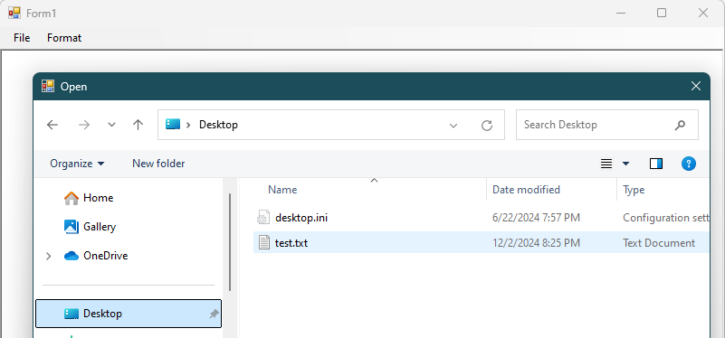

Упражнение 2. Создание пользовательских модальных диалоговых окон

Создание главной формы приложения и окна диалога

ListView

Button

новую форму

Label

TextBox

Button

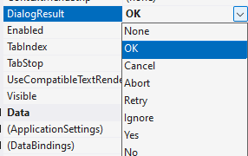

Настройка свойств диалогового окна

Реализация заполнения главной формы

ShowDialog()

Тестирование приложения

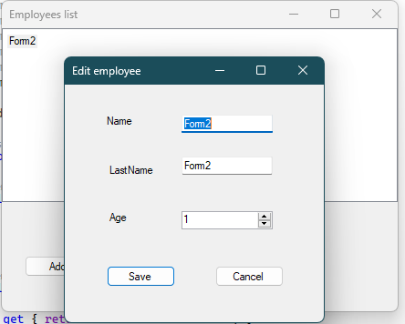

конфликт поля Name

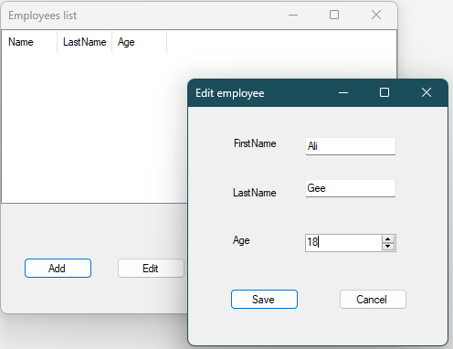

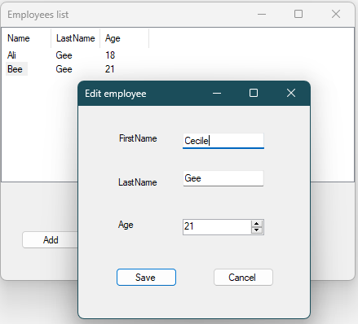

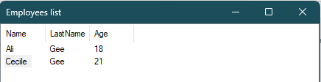

Упражнение 3. Взаимодействие компонентов формы и класса приложения

Создание класса Person

переопределите ToString()

Включение виртуального режима компонента ListView

VirtualMode не использует элементы

Использование класса Person

List<Person>

Click

ListView virutal

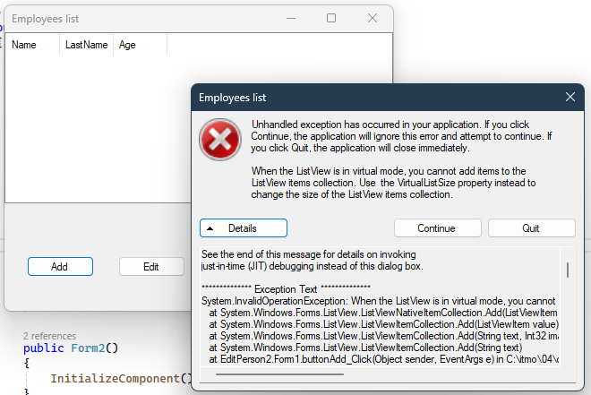

Настройка виртуального режима

VirtualListSize

RetrieveVirtualItem

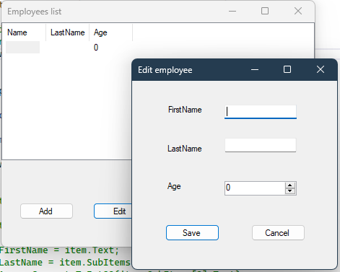

Изменение класса диалоговой формы

Тестирование коллекции

несколько сотрудников в список главной формы и

с помощью формы кнопки проверьте работу коллекции

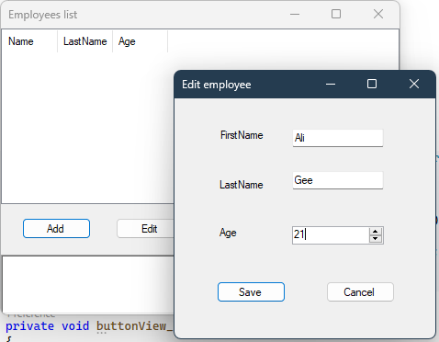

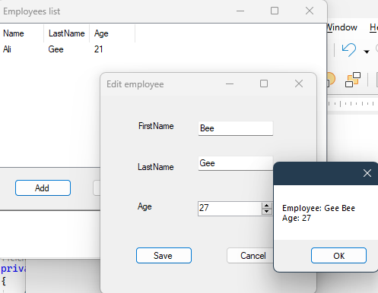

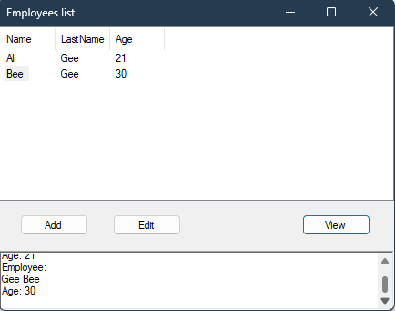

Упражнение 4. Создание немодальных окон диалога

Использование свойства Owner

две формы

текст бокс

кнопки

переменную, склеивающую три строки, получаемых из текстовых полей

владельца второй формы – ей будет первая форма

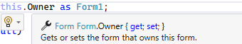

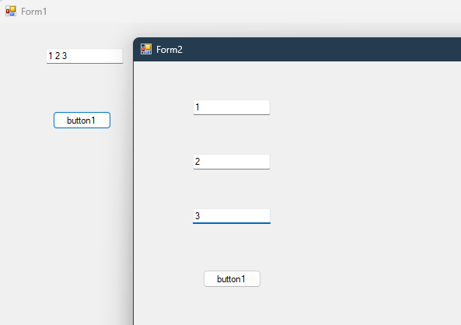
не блокирует работу главного окна

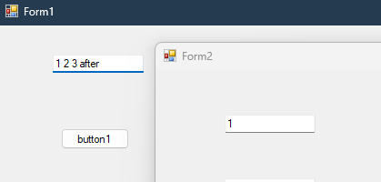

Упражнение 5 (контрольное). Расчет функции

ввести данные для расчета функции

синуса на заданном интервале

Границы интервала пользователь должен ввести с помощью окна диалога

модального

окно должно открываться по кнопке

Введенные значения интервала должны отобразиться в элементе label2

Введенные значения интервала должны использоваться при расчете значений функции

Результаты расчетов отображаются в элементе richTextBox

Примерный вид приложения

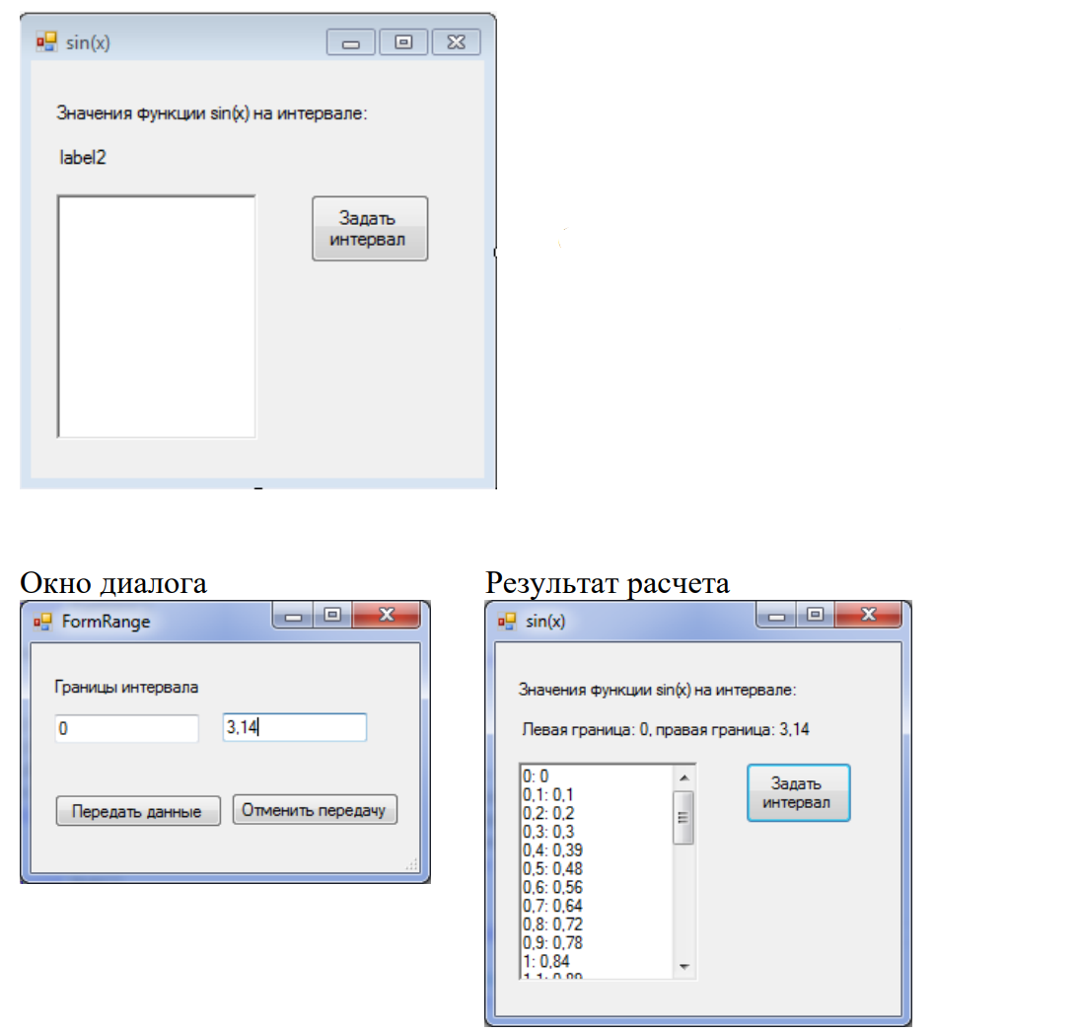

шаги

MainForm + RangeForm

label

button

richtextbox

textbox

обработчики кнопок

try catch на ввод данных

рассчет синуса через Math.Sin с шагом

результат

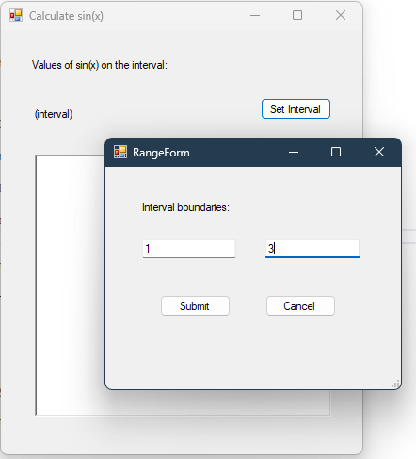

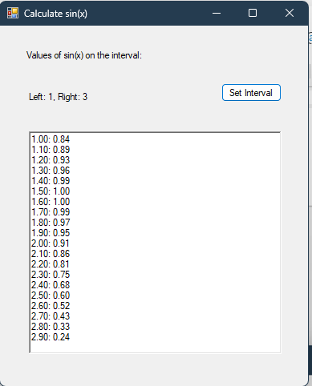

ошибка

